103年15歲以上現住人口數按性別及教育程度統計表
教育程度別 | 男 | 女 | 合計
博士畢業 | 227 | 59 | 286
碩士畢業 | 2872 | 1510 | 4382
大學畢業 | 12110 | 11678 | 23778
專科畢業 | 7645 | 6304 | 13949
高中畢業 | 25153 | 23229 | 48382
國中畢業 | 12481 | 12403 | 24884
初職畢業 | 60 | 57 | 117
國小畢業 | 5325 | 8163 | 13448
自修 | 362 | 824 | 1186
不識字 | 168 | 1347 | 1515
總計 | 66333 | 65517 | 131850

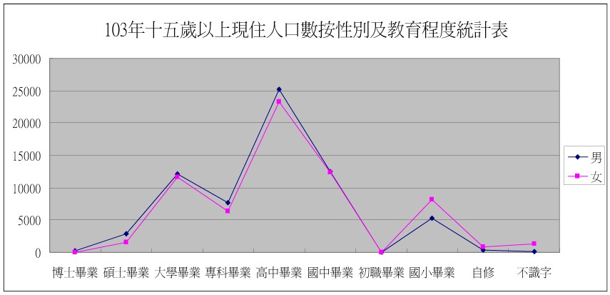

103年15歲以上現住人口數按性別及教育程度統計表

